MATEMÁTICA 5º ANO

O descritor D3 é sobre a habilidade de reconhecer, comparar e diferenciar figuras bidimensionais, também conhecidas como figuras planas, com base em suas propriedades específicas, como o número de lados e os tipos de ângulos que elas possuem.

As figuras bidimensionais incluem diversas formas como quadrados, retângulos, triângulos, pentágonos, hexágonos, e assim por diante. Cada uma dessas figuras tem um número específico de lados. Por exemplo, um quadrado tem quatro lados, enquanto um hexágono tem seis. Essa é uma das propriedades pelas quais podemos distinguir entre diferentes figuras bidimensionais.

Além do número de lados, o tipo de ângulos que uma figura possui também é uma propriedade importante. Existem vários tipos de ângulos:

* Ângulo agudo: menor que 90 graus.
* Ângulo reto: exatamente 90 graus.
* Ângulo obtuso: maior que 90 graus, mas menor que 180 graus.
* Ângulo raso: exatamente 180 graus.

Por exemplo, um quadrado tem quatro ângulos retos, enquanto um retângulo também tem quatro ângulos retos. No entanto, um losango, embora tenha quatro lados como o quadrado e o retângulo, geralmente não possui ângulos retos.

Portanto, o descritor D3 requer que os alunos sejam capazes de identificar figuras bidimensionais e distinguir entre elas com base no número de lados e no tipo de ângulos.

SIMULADO 1

ALUNO(A): _______________________________________________________________________

1. Observe a figura geométrica plana desenhada abaixo.

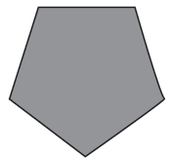

Essa figura plana é um

A) triângulo.

B) retângulo.

C) pentágono.

D) hexágono.

2. Veja as figuras abaixo.

Quais dessas figuras são quadriláteros?

A) 1 e 4.

B) 2 e 3.

C) 1 e 5.

D) 4 e 5.

3. Alex colou quatro figuras diferentes numa página de seu caderno de Matemática, como mostra o desenho abaixo:

São triângulos as figuras:

A) I e II

B) I e IV

C) II e IV

D) II e III

4. Mariana colou diferentes figuras numa página de seu caderno de Matemática, como mostra o desenho abaixo.

Essas figuras têm em comum

(A) o mesmo tamanho.

(B) o mesmo número de lados.

(C) a forma de quadrado.

(D) a forma de retângulo.

5. Utilizando canudos de refrigerante de mesmo comprimento e fio, Marcela construiu uma figura. Veja abaixo o desenho do que ela fez.

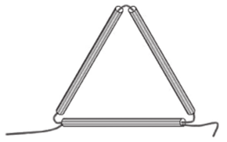

A figura que Marcela construiu parece com um

A) pentágono.

B) quadrado.

C) trapézio.

D) triângulo.

**6.** Uma casa acaba de ser construída e o vidraceiro foi chamado para colocar vidros em 4 janelas de modelo igual ao desenho abaixo. Os vidros terão cores diferentes, como mostra a figura.

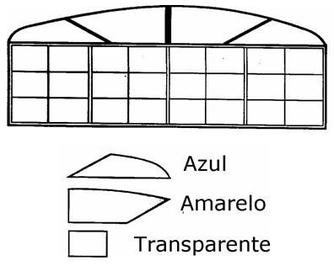

O número de vidros de cada cor que o vidraceiro deverá recortar para colocar nas 4 janelas é...

(A) 4 azuis, 4 amarelos, 96 transparentes.

(B) 8 azuis, 8 amarelos, 96 transparentes.

(C) 4 azuis, 8 amarelos, 96 transparentes.

(D) 8 azuis, 4 amarelos, 106 transparentes.

**7.** Os alunos do 5º ano estão trabalhando com embalagens de alguns produtos. Carlos trouxe a embalagem de creme dental. Observe a figura geométrica da embalagem aberta:

As figuras geométricas representadas na figura da embalagem são:

(A) Quatro retângulos e dois quadrados

(B) Quatro quadrados e dois retângulos

(C) Quatro círculos e um retângulo

(D) Quatro triângulos e dois retângulos

8. Veja a figura abaixo.

Essa figura é formada por

A) 4 triângulos.

B) 4 trapézios.

C) 4 quadrados.

D) 4 losangos.

9. No livro de Matemática, Marta observou o desenho de várias figuras geométricas, conforme podemos ver na ilustração abaixo.

Dentre as figuras encontradas neste livro de Matemática, a figura que possui a maior quantidade de lados é o

(A) trapézio.

(B) pentágono.

(C) hexágono.

(D) losango.

10. Veja as figuras geométricas abaixo.

Qual dessas figuras representa um pentágono?

A) 4

B) 3

C) 2

D) 1

SIMULADO 2

ALUNO(A): _______________________________________________________________________

1. A superfície da bola de futebol representada abaixo é formada por polígonos.

Os polígonos utilizados para fazer a bola são

(A) quadriláteros e hexágonos.

(B) hexágonos e pentágonos.

(C) pentágonos e triângulos.

(D) triângulos e octógonos.

2. Luísa e suas primas estão fazendo um desenho usando figuras planas de cinco lados.

A figura usada por elas é um

A) cubo.

B) pentágono.

C) quadrilátero.

D) triângulo.

3. Observe abaixo as formas geométricas que Carol desenhou e recortou.

Qual desses desenhos representa um quadrado?

A) 1

B) 2

C) 3

D) 4

4. Observe abaixo as formas geométricas que Ricardo recortou.

Quais desses recortes representam quadriláteros?

A) 1 e 2.

B) 1 e 4.

C) 2 e 3.

D) 2 e 4.

5. Observe abaixo as formas geométricas que Ricardo recortou.

Quais desses recortes representam quadriláteros?

A) 1 e 2.

B) 1 e 4.

C) 2 e 3.

D) 2 e 4.

6. Observe as figuras geométricas abaixo.

Qual dessas figuras geométricas é um pentágono?

A) 1

B) 2

C) 3

D) 4

7. Veja, abaixo, as bandeirinhas que Marcela fez para a festa junina de seu bairro.

As bandeirinhas cinzas têm a forma de um

A) losango.

B) pentágono.

C) trapézio.

D) triângulo.

8. Observe as ﬁguras abaixo.

Qual dessas figuras é o círculo?

A) I

B) II

C) III

D) IV

9. Luísa visitou um museu de arte e gostou dos quadros com formas geométricas desenhados abaixo.

Qual é o quadro formado por quadrados e triângulos?

A) 1

B) 2

C) 3

D) 4

10. Observe os objetos abaixo.

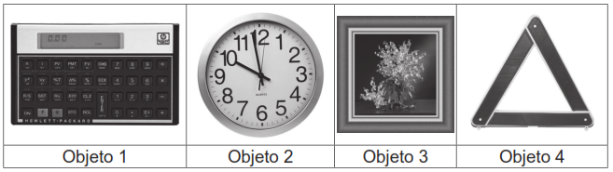

Qual desses objetos lembra a forma de um triângulo?

A) Objeto 1.

B) Objeto 2.

C) Objeto 3.

D) Objeto 4.

SIMULADO 2

ALUNO(A): _______________________________________________________________________

1. Gabriel desenhou o mapa da sua sala de aula usando 18 figuras geométricas. Observe abaixo.

Quantos triângulos Gabriel usou para desenhar o mapa da sua sala de aula?

A) 1

B) 2

C) 7

D) 9

2. Mateus usou 13 figuras geométricas para desenhar o barco abaixo.

Quantos triângulos ele usou para desenhar esse barco?

A) 1

B) 3

C) 4

D) 5

3. Observe abaixo as formas geométricas que Ricardo recortou.

Quais desses recortes representam quadriláteros?

A) 1 e 2.

B) 1 e 4.

C) 2 e 3.

D) 2 e 4.

4. 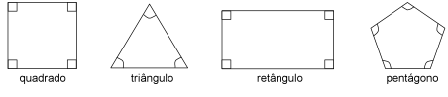

Das figuras geométricas acima, quais apresentam todos os ângulos retos?

(A) Quadrado e triângulo.

(B) Pentágono e retângulo.

(C) Quadrado e retângulo.

(D) Triângulo e pentágono.

5. Duas das figuras abaixo têm o mesmo número de lados.

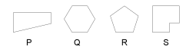

Quais são elas?

(A) P e R.

(B) Q e R.

(C) Q e S.

(D) P e S.

6. Observe o quadro abaixo com as figuras planas que ele contém.

Os quadriláteros que aparecem no quadro são

(A) hexágono e triângulo.

(B) circulo e triângulo.

(C) retângulo e hexágono.

(D) quadrado e retângulo.

7. Para compor o desenho a seguir foram utilizadas figuras geométricas.

Quantas figuras de três lados existem no desenho?

(A) 2

(B) 3

(C) 7

(D) 4

8. Quais dos sólidos geométricos citados abaixo são classificados como corpos redondos?

(A) Cilindro, cubo e esfera.

(B) Pirâmide, cilindro e cone.

(C) Cone, cilindro e esfera.

(D) Prisma, cubo e pirâmide.

9. No desenho abaixo aparece um barco feito a partir de várias formas geométricas.

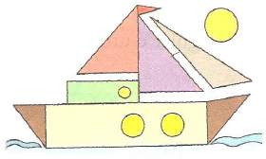

Quantos triângulos aparecem no desenho?

(A) 4

(B) 5

(C) 6

(D) 7

10. Tia Gisele levou para a turma vários polígonos recortados em cartolina. Suas formas aparecem nas figuras abaixo.

Dentre as opções abaixo, qual é o nome do polígono que a tia Gisele **não** levou para a turma?

(A) triângulo

(B) quadrado

(C) pentágono

(D) hexágono